Раздел 5.3.В «Десятичные дроби и действия над ними» | Школа:КГУ «Урожайная средняя школа»
Дата: | Ф.И.О  Бугаева Оксана Николаевна
Класс: 5 | Количество  присутствующих: | Количество  отсутствующих:
Тема урока | Решение текстовых задач с помощью арифметических действий над дестятичными дробями.
Цели обучения (ссылка на программу) | 5.5.1.5 решать текстовые задачи с помощью арифметических действий над дробями;
Цели урока | Демонстрирует знание правил действий над десятичными дробями при решении текстовых задач .
Уровни навыков мышления | Знание  Понимание  Применение
Критерии оценивания | - Знает и понимает действия над десятичными дробями.  - Понимает правила действий над десятичными дробями;  - Применяет алгоритм действий над десятичными дробями для решения задач
Языковые задачи | Учащиеся будут использовать термины, касающиеся математики, в устной речи в описании выполняемых операций.
Воспитание ценностей | Уважение, сотрудничество, открытость.  Привитие ценностей осуществляется посредством/через парную и групповую виды работ
Межпредметная связь | окружающий мир
Предыдущие знания по теме | 5.1.2.27 выполнять сложение и вычитание десятичных дробей;  5.1.2.28 выполнять умножение десятичной дроби на натуральное число и на десятичную дробь;  5.1.2.30 выполнять деление десятичной дроби на натуральное число и на десятичную дробь

Ход урока
Запланированные этапы урока | Запланированные упражнения урока |  |  | Ресурсы
Начало урока  - минут) | 1 Приветствие.  Ровно встали, тихо сели  Головами повертели  Очень сладко потянулись  И друг другу улыбнулись  Прозвенел сейчас звонок  Начинается урок  2Мотивирующий элемент. Стратегия «Колечки»(деление класса на группы)  3 Проверка домашнего задания.  С помощью приема «Карта бита» осуществляем проверку знаний учащихся.  Сейчас сделаем разминку для ума( устно)  - Вычислите ½+0,5 ; 1-0,2; 0,5∙12; 1,2∙0,3; 3,6:6; 0,25:0,5; 3/2 -0,5  Уменьшить 5 на 1,4  Увелить 1,2 в 3 раза  Уменьшить 27 в 0,3 раза  Увеличить 6 на 2,5 |  |  | Интерактивная доска  Музыкальное сопровождение
Середина урока  30 мин | Учитель: Проведем игру «Весёлые примеры»  ( индивидуальная работа).  Слушайте внимательно задание и в своих тетрадях запишите ответы десятичными дробями .  - В целой части - число ног паука, в десятых - количество колёс на автомобиле.  - В целой части - любимая оценка ученика, в сотой части - количество цветов радуги.  - В тысячной части - порядковый номер субботы, в целой части количество букв в русском алфавите.  - В целой части - сумма количество месяцев в году и число пальцев на одной руке, в дробной -произведение число голов у Змея Горыныча и количество лучиков у одной снежинки.  обратите внимание на полученные ответы .  (Обменяться тетрадями, выполнить взаимопроверку.  проверка результатов с помощью интерактивной доски)  Критерий оценивания Дескрипторы Балл  1. Знает и понимает запись десятичных дробей - Определяет целую и дробную часть дроби 1  - Записывает правильный ответ 1  Задание 2( задача из сборника PISA 2018г)  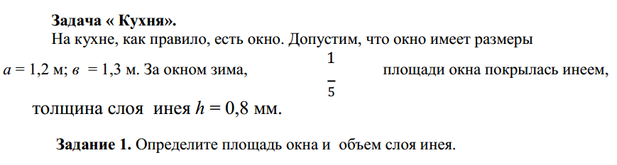  Проверка: самопроверка в группах и самооценивание по предложенным ответам  Критерий оценивания Дескрипторы Балл  Понимает алгоритм решения задачи - Понял формулировку задания 1  - Подставил в формулу 1  - Правильно произвел вычисления 1  Задание 3 (Математический марафон дифференциация на скорость) Реши и загрузи в грузовик ответ уравнения, а в поезд ответ задачи.  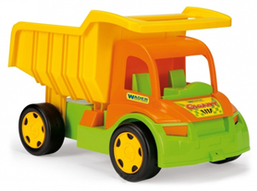  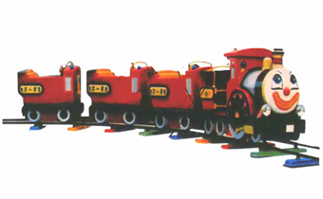  а) Задача. Задуманное число увеличили в 2 раза, прибавили 5,6 и в ответе получили 8. Какое число задумали?  б) Решите уравнение : х + х - 2,5 =10,5  В каждой группе найдется учащийся, который решит раньше других. Учитель проверяет его работу и этот ученик становится консультантом, проверяет работы своих товарищей.  Критерий оценивания Дескрипторы Балл  Понимает алгоритм решения задачи - Понял формулировку задания 1  - Составил уравнение 1  - Правильно произвел вычисления 1  Физминутка. Видеоролик «Хорошо в деревне».  Задание 3( задача из сборника PISA 2018г)  Проверка: одна из групп вызывается для защиты своего решения, остальные обсуждают, корректируют и оценивают ход решения.  Критерий оценивания Дескрипторы Балл  Понимает алгоритм решения задачи - Понял формулировку задания 1  - Записывает формулы 1  - Правильно произвел вычисления 1 |  |  | Интерактивная доска  ( ответы)  Интерактивная доска  Интерактивная доска  Выполняют разминку  Интерактивная доска
Конец урока  5 мин | Рефлексия«ЯБЛОНЯ».  На доску вывешиваются картины: «Дерево яблони», «Корзина», «Гусеница».  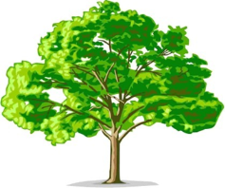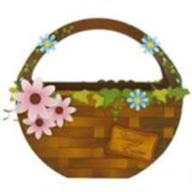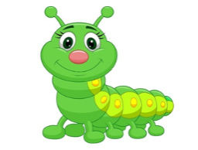  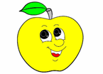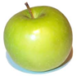  Каждому участнику раздаются яблоки трех цветов: красного, зеленого, желтого. Необходимо выразить свои ощущения, написав их на яблоках:  на красных – «то, что положу в корзину и возьму с собой»;  на желтых – «то, что будет висеть на дереве, осталось непонятым…»  на зеленых – «то, что отдам гусенице, т. к. было не очень…»  Итог урока
Домашнее задание | Номер из учебника
Дифференциация – каким способом вы хотите больше оказывать поддержку? Какие задания вы даете ученикам более способным по сравнению с другими? |  | Оценивание – как Вы планируете проверять уровень усвоения материала учащимися? | Охрана здоровья и соблюдение техники безопасности
Индивидуальная работа по темпу;  домашнее задание – по уровню сложности |  | Формативное оценивание и обратная связь, взаимопроверка, самопроверка по заданным дескрипторам. Методы и приемы: индивидуальная работа, коллективная работа, групповая работа. | Физминутка

